NÁPADY NA VELIKONOČNÍ TVOŘENÍ
VELIKONOČNÍ ZAJÍČEK
Velikonoční zajíček se tvoří pomocí obtisku naší ruky. Ale pozor - při obtisku musí být u sebe ukazováček a prostředníček, poté se mezi prsty musí vytvořit mezera a dále spojit prsteníček s malíčkem. (Tím nám vzniknou zaječí uši tak, jak vidíte na obrázku). Obličej zajíčka můžeme dokreslit fixy či pastelkami.
Budete potřebovat:
- Papír
- Tempery
- Štětec
- Fixy/pastelky
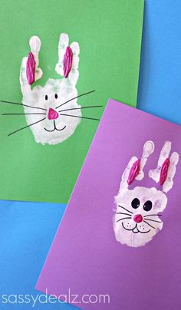

VELIKONOČNÍ BRAMBOROVÁ RAZÍTKA
Stačí vybrat oválnou bramboru, rozkrojit ji na polovic a máte krásný tvar vajíčka. Zářezy je ozdobte podle vlastní fantazie a můžete tisknout. Razítka můžete použít například i na velikoční přáníčka.
Budete potřebovat:
- Pomoc dospělého u práce s nožem
- Bramboru
- Tempery
- štětec
- Nůž
- papír

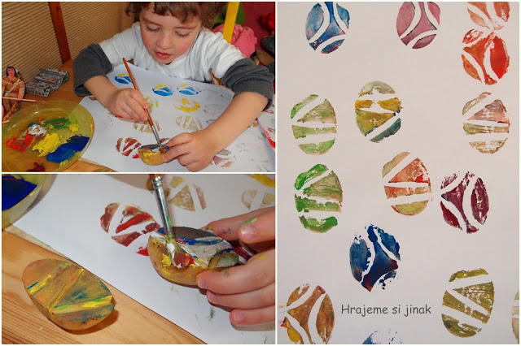

VELIKONOČNÍ KOHOUTEK
Velikonoční kohoutek je z papírové roličky. Ocásek má z několika barevných obkreslených dětských ručiček.
Budete potřebovat:
- Papírovou ruličku
- Nůžky
- Lepidlo
- Barevné papíry
- Fixy/pastelky
